⚓
PROYECTO SCRUM
El mensaje diplomático urgente: Creta a Bizancio
Reto 2 — Creación de un proyecto con metodología Scrum
Misión: preparar y ejecutar la travesía en 3 semanas,
con roles, artefactos, ceremonias y evaluación del progreso

1. Contexto y objetivo del proyecto
El Consejo de Gobernadores de Creta ha encargado el transporte de un mensaje diplomático urgente hasta Bizancio. La misión completa —desde la preparación del trirreme hasta la entrega del mensaje en destino— debe quedar resuelta en un plazo cerrado de 3 semanas: ese tiempo incluye tanto dejar la embarcación y la tripulación listas como la propia travesía marítima hasta Bizancio.
El cliente de este proyecto es el Consejo de Gobernadores de Creta, que actúa como financiador y beneficiario de la misión y exige informes periódicos sobre el avance —tanto de la preparación como de la navegación— y garantías razonables de que el mensaje llegará a tiempo.

1.1 Restricción clave
El plazo de 3 semanas no es solo para preparar la partida, sino para completar toda la misión: desde que empieza a prepararse el trirreme en Creta hasta que el mensaje queda entregado en Bizancio. Por eso el proyecto se organiza en 3 Sprints semanales que cubren, respectivamente, la preparación y salida, la travesía intermedia y el tramo final con la entrega, cada uno cerrando con un incremento verificable.

2. Roles Scrum
Rol Scrum | Quién lo asume | Responsabilidad principal
Product Owner | Enviado diplomático del Consejo  (embarcado, representa al cliente) | Traduce las exigencias del Consejo de Gobernadores en un Product Backlog priorizado, decide qué se hace primero, acepta o rechaza cada incremento y es el canal oficial de comunicación con el cliente para los informes periódicos.
Scrum Master | El Capitán del trirreme | Organiza las ceremonias semanales, elimina obstáculos (retrasos en provisiones, falta de personal, incidencias de entrenamiento) y protege a la tripulación de presiones o cambios de alcance mal gestionados por parte del Consejo.
Equipo de desarrollo | Tripulación multidisciplinar: remeros, navegante, carpintero, médico de a bordo y vigía | Ejecuta las tareas de cada Sprint (inspección del casco, carga de provisiones, diseño de ruta, entrenamiento, simulacros) y se autoorganiza para repartirse el trabajo según especialidad y disponibilidad.

El mensajero diplomático que custodia el mensaje viaja junto a la tripulación y participa como un miembro más del equipo en todo lo relativo a la protección de la carga (adaptación de la bodega, protocolos de emergencia), aunque no representa al cliente: esa función la cumple el Product Owner.

3. Artefactos Scrum

3.1 Product Backlog
Contiene todas las tareas necesarias para dejar la misión lista para zarpar con garantías, priorizadas por el Product Owner según el riesgo y la urgencia. Incluye, entre otras, las siguientes:
# | Elemento del Backlog | Prioridad | Sprint previsto
1 | Inspección y reparación del casco del trirreme | Alta | Sprint 1
2 | Carga de provisiones y agua | Alta | Sprint 1
3 | Selección y entrenamiento básico de la tripulación | Alta | Sprint 1
4 | Diseño de la ruta marítima y zarpada de Creta | Alta | Sprint 1
5 | Navegación del tramo intermedio (mar Egeo) | Alta | Sprint 2
6 | Adaptación de la bodega para proteger el mensaje | Media | Sprint 2
7 | Simulación de respuesta ante tormenta durante la travesía | Alta | Sprint 2
8 | Definición de protocolos de emergencia ante ataque | Alta | Sprint 3
9 | Navegación del tramo final hacia Bizancio | Alta | Sprint 3
10 | Llegada a Bizancio y entrega del mensaje al destinatario | Alta | Sprint 3

3.2 Sprint Backlog
Cada semana, el equipo selecciona del Product Backlog las tareas correspondientes a ese Sprint y las desglosa en actividades concretas con responsable y plazo, visibles en un tablón Pendiente / En curso / Hecho.
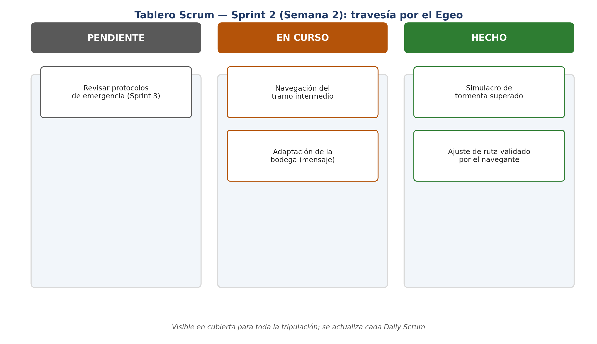
Figura 1. Ejemplo de tablero Scrum durante el Sprint 2, con el trirreme ya navegando, visible para toda la tripulación.

3.3 Incremento: qué se entrega al final de cada Sprint
Sprint | Foco de la semana | Incremento entregado
Sprint 1  (semana 1) | Preparación y salida de Creta | Casco inspeccionado y reparado, provisiones cargadas, tripulación lista y entrenada en lo básico: el trirreme zarpa rumbo a Bizancio
Sprint 2  (semana 2) | Travesía por el mar Egeo | Tramo intermedio navegado, bodega adaptada para proteger el mensaje, simulacro de tormenta superado en ruta real
Sprint 3  (semana 3) | Tramo final y entrega | Protocolos de emergencia probados, tramo final navegado: llegada a Bizancio y mensaje entregado al destinatario

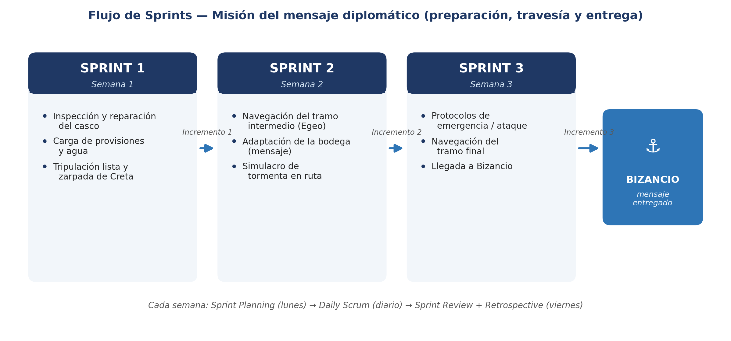
Figura 2. Flujo de los 3 Sprints, desde la preparación y salida de Creta hasta la llegada y entrega del mensaje en Bizancio.

4. Ceremonias: cuándo y cómo se realizan
Ceremonia | Cuándo y cómo | Participan
Sprint Planning | Cada lunes, al inicio de la semana. El Product Owner presenta las prioridades del Consejo para esa semana y el equipo selecciona y estima las tareas que puede asumir. | Product Owner, Scrum Master (Capitán) y equipo
Daily Scrum | Cada mañana, reunión breve (15 min) en el astillero o cubierta: qué se hizo ayer, qué se hará hoy, qué obstáculos hay. | Equipo de desarrollo, facilitada por el Capitán
Sprint Review | Cada viernes por la tarde. Se muestra al Product Owner el incremento real conseguido esa semana (embarcación, entrenamiento, ruta...) frente a lo planificado. | Equipo, Scrum Master, Product Owner (e informe posterior al Consejo)
Sprint Retrospective | Cada viernes, tras la Review. El equipo identifica qué mejorar de cara a la semana siguiente (organización de turnos, comunicación, recursos). | Equipo de desarrollo y Scrum Master

5. Principios Scrum aplicados al caso

5.1 Satisfacción del cliente mediante entregas tempranas y frecuentes
Cada semana el Consejo de Gobernadores recibe, a través del Product Owner, un avance tangible y verificable de toda la misión, no solo de la preparación: al final del Sprint 1, la embarcación lista y zarpando rumbo a Bizancio; al final del Sprint 2, un tramo real de la travesía ya navegado y la bodega segura; al final del Sprint 3, el mensaje efectivamente entregado en Bizancio. Esto permite al Consejo comprobar progreso real semana a semana —incluyendo el avance en el mar, no solo en el puerto— en lugar de esperar al final del plazo para saber si la misión tiene éxito.

5.2 Bienvenida a cambios en los requisitos
Supongamos que, a mitad de proyecto (durante el Sprint 2, con el trirreme ya navegando), el Consejo exige incorporar una nave de escolta y añadir una parada adicional en ruta. Desde Scrum, este cambio no se rechaza ni se trata como un problema: se incorpora al Product Backlog como nuevos elementos, y el Product Owner los repriorita junto con el equipo en la siguiente Sprint Planning, ajustando el resto de la navegación prevista para el Sprint 3.
Gestión del cambio: el equipo no descarta lo ya navegado ni la preparación inicial, sino que añade tareas nuevas —coordinar la escolta, ajustar la ruta del tramo final con la parada adicional— y, si es necesario, el Product Owner negocia con el Consejo qué tarea de menor prioridad se aplaza para no comprometer la entrega del mensaje dentro del plazo de 3 semanas.

5.3 Motivación del equipo: remeros y especialistas
La autonomía y el compromiso del equipo se sostienen sobre tres condiciones: autoorganización real (la tripulación decide cómo repartirse las tareas de cada Sprint, no solo las recibe impuestas), visibilidad del propósito (saben que el mensaje es urgente y por qué importa cada tarea) y un espacio seguro para señalar problemas sin represalia, tanto en el Daily como en la Retrospectiva.
Ejemplo práctico: si en la Retrospectiva del Sprint 1 los remeros señalan que el ritmo de entrenamiento es excesivo, el Capitán y el equipo pueden ajustar la carga de trabajo del Sprint 2 sin necesidad de aprobación del Consejo, reforzando su sensación de control sobre su propio trabajo.

6. Evaluación del progreso

6.1 ¿Cómo sabe el cliente que el proyecto avanza?
El Consejo de Gobernadores recibe un informe semanal (elaborado por el Product Owner tras cada Sprint Review) con tres elementos: el incremento conseguido esa semana, el grado de cumplimiento del Sprint Backlog planificado y los riesgos u obstáculos detectados. Esto sustituye la incertidumbre de “confiar en que todo irá bien” por evidencia concreta y periódica.

6.2 Criterios de aceptación por entregable
Entregable | Criterio de aceptación (Definition of Done)
Casco inspeccionado | El carpintero certifica por escrito que no hay vías de agua ni daños estructurales; el Capitán lo valida.
Provisiones cargadas | Agua y víveres suficientes para 3 semanas más un margen de contingencia, verificado mediante recuento físico.
Zarpada de Creta | El trirreme abandona el puerto dentro del plazo del Sprint 1, con tripulación, provisiones y ruta inicial validadas por el Capitán.
Tramo intermedio navegado | El trirreme alcanza el punto de control previsto del mar Egeo dentro del Sprint 2, sin incidentes graves, validado por el navegante.
Bodega adaptada | El mensaje queda protegido frente a agua y manipulación no autorizada, verificado por el mensajero diplomático.
Simulacro de tormenta | La tripulación ejecuta el protocolo de tormenta durante la navegación real sin daños críticos, documentado por el Capitán.
Protocolos de emergencia (ataque) | Se ha simulado al menos un escenario de ataque durante el tramo final, con respuesta documentada y aprobada por el Capitán.
Llegada y entrega del mensaje | El trirreme llega a Bizancio y el mensaje se entrega físicamente al destinatario dentro del plazo de 3 semanas, certificado por el Product Owner ante el Consejo.

7. Conclusión
Organizar esta misión con Scrum permite al Consejo de Gobernadores de Creta tener visibilidad semanal de un proyecto cuyo plazo es rígido (3 semanas para toda la misión, no solo para zarpar) pero cuyas condiciones —clima, recursos, exigencias del cliente— pueden cambiar durante la propia navegación. Los tres Sprints estructuran el trabajo en incrementos verificables que abarcan preparación, travesía y entrega: el trirreme zarpa en el Sprint 1, navega y supera imprevistos en el Sprint 2, y llega a Bizancio entregando el mensaje en el Sprint 3. Los roles dejan claro quién decide, quién facilita y quién ejecuta, y los criterios de aceptación convierten la confianza en evidencia en cada etapa, también en alta mar. El resultado es un proceso capaz de absorber cambios de última hora, como la incorporación de una escolta a mitad de travesía, sin poner en riesgo ni el plazo ni la motivación de la tripulación.

